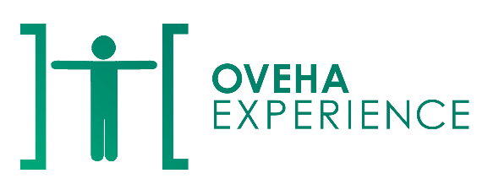

Ouvrir ses Horizons avec le Handicap  
 [contact@oveha.fr](mailto:contact@oveha.fr)  
 06 85 93 30 59

# Programme de formation

## Intitulé de la formation

**Créer des documents bureautiques accessibles aux personnes en situation de handicap**

## Contexte

L’accessibilité numérique concerne toutes les ressources numériques, y compris les documents bureautiques. Produire accessible permet à toutes les personnes d’utiliser un document, y compris les personnes ayant des besoins spécifiques avec ou sans technologie d’assistance.

## Objectif général

Comprendre les éléments nécessaires et connaître les manipulations pour produire des documents bureautiques accessibles.

## Objectifs pédagogiques

À l’issue de la formation, le participant sera capable de :

1. Identifier les moyens utilisés par les personnes en situation de handicap pour accéder au numérique
2. Créer des documents avec Word, Excel et PowerPoint en respectant les règles d’accessibilité
3. Vérifier l’accessibilité des documents créés

## Public concerné

Tout professionnel concerné par la rédaction de documents bureautique. Une connaissance de Word, Excel et Powerpoint est demandée. Les stagiaires devront être équipés d’un ordinateur avec le pack office, à partir de la version 2010, pour suivre efficacement la formation.

## Durée de la formation

1 jour (7 heures)

## Nombre de participants

Jusqu’à 10 personnes

## Contenu de la formation

Les moyens utilisés par les personnes en situation de handicap pour accéder au numérique

Le handicap, les différentes formes, les limitations, les technologies d’assistance, l’accessibilité numérique

La création d’un document sur Word, Excel et PowerPoint

Structuration, liens, texte, couleurs, images, tableaux, graphiques

La finalisation du document

Vérification de l’accessibilité, enregistrement, pdf

Questionnaire à chaud sur les enseignements de la formation (évaluation et satisfaction)

## Moyens pédagogiques

Exposé oral, diaporama

Démonstration, vidéo  
Exercices

Echanges avec les participants

Utilisation de craie ou feutre, d’un tableau, d’un vidéo projecteur

Support de cours donné à la fin

## Sanction

Attestations de présence et de résultats remis à chaque participant

## Date et lieu de l’intervention

À convenir

## Tarif

selon devis

## Profil de l’intervenante

Christine LANGLAIS  
D.U. Management des Ressources Humaines, Formation formateur (5J), Université d’Avignon, + de 19 ans d’expérience du handicap visuel

**AD’Missions - Savoir faire est une entreprise de portage salarial et un organisme de formation, enregistré sous le numéro de déclaration d’activité 11 75 42149 75 auprès du Préfet de la Région Ile-de-France et référencé datadock.**